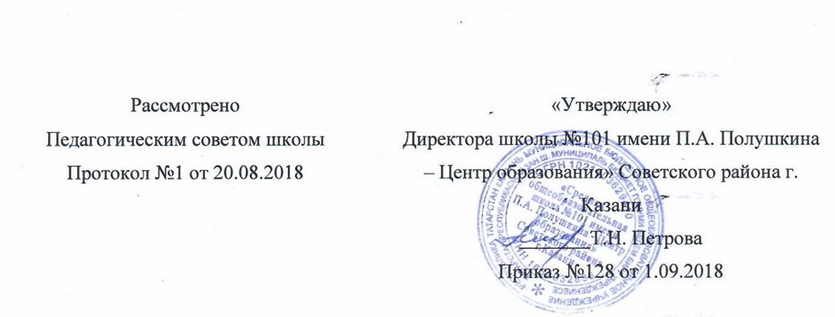

ПОЛОЖЕНИЕ
о соотношении учебной (преподавательской)
и другой педагогической работы с учетом учебного плана, специальности и квалификации педагогического работника

- Общие положения.
  - Настоящее Положение о соотношении учебной (преподавательской) и другой педагогической работы с учетом учебного плана, специальности и квалификации педагогического работника (далее – Положение) разработано на основании Федерального закона от 29.12.2012 № 273-ФЗ «Об образовании в Российской Федерации», Приказа Министерства образования и науки Российской Федерации от 24 декабря 2010г. № 2075 «О продолжительности рабочего времени (норме часов педагогической работы за ставку заработной платы) педагогических работников», законодательства о труде, устава Учреждения.
  - Настоящее положение определяет соотношение учебной и другой педагогической работы в пределах рабочей недели или учебного года.

- Продолжительность рабочего времени
педагогических работников
  - В соответствии с Трудовым Кодексом Российской Федерации
продолжительность рабочего времени (норма часов педагогической работы за ставку заработной платы) для педагогических работников устанавливается исходя из сокращенной продолжительности рабочего времени не более 36 часов в неделю.
    - Педагогическим работникам в зависимости от должности и (или) специальности с учетом особенностей их труда устанавливается:
- Продолжительность рабочего времени:
36 часов в неделю – педагогу-психологу, социальному педагогу, педагогу - организатору, инструктору по труду, преподавателю-организатору основ безопасности жизнедеятельности;
- Норма часов преподавательской работы за ставку заработной платы (нормируемая часть педагогической работы) 18 часов в неделю - учителям 1- 11 классов, реализующим общеобразовательные программы.
  - Продолжительность рабочего времени педагогических работников включает преподавательскую (учебную) работу, воспитательную, а также другую педагогическую работу, предусмотренную квалификационными характеристиками по должностям и особенностями режима рабочего времени и времени отдыха педагогических работников, утвержденными в установленном порядке.
    - Норма часов педагогической и (или) преподавательской работы за ставку заработной платы педагогических работников установлена в
астрономических часах. Для учителей норма часов преподавательской работы за ставку заработной платы включает проводимые ими уроки (занятия) независимо от их продолжительности и короткие перерывы (перемены) между ними.
    - За преподавательскую (педагогическую) работу, выполняемую с согласия педагогических работников сверх установленной нормы часов за ставку заработной платы, производится дополнительная оплата соответственно получаемой ставке заработной платы в одинарном размере.
    - Учителям, которым не может быть обеспечена учебная нагрузка в объеме, соответствующем норме часов преподавательской работы за ставку заработной платы в неделю, гарантируется выплата ставки заработной платы в полном размере при условии догрузки их до установленной нормы часов другой педагогической работой в следующих случаях: учителям 1-4 классов при передаче преподавания уроков иностранного языка, музыки, изобразительного искусства, физической культуры, ОРКСЭ учителям- специалистам.
Об уменьшении учебной нагрузки в течение учебного года и о догрузке другой педагогической работой указанные педагогические работники должны быть поставлены в известность не позднее, чем за два месяца.
    - Объем учебной нагрузки педагогических работников устанавливается исходя из количества часов по учебному плану и учебным
программам, обеспеченности кадрами, других условий работы в Учреждении.
    - Выполнение педагогической работы учителями характеризуется наличием установленных норм времени только для выполнения педагогической работы, связанной с преподавательской работой.
    - Выполнение преподавательской работы регулируется расписанием учебных занятий, составляемым с учетом педагогической целесообразности, соблюдения санитарно-гигиенических норм и рационального использования времени учителя, утверждается директором Учреждения.
    - Выполнение другой части педагогической работы учителя осуществляется в течение рабочего времени, которое не конкретизировано по количеству часов.
    - Соотношение другой педагогической работы по отношению к учебной не должно быть больше 1:1 от норм рабочего времени учителя в пределах рабочей недели за ставку заработной платы.
    - Нормируемая часть рабочего учителя определяется в астрономических часах и включает проводимые уроки (учебные занятия) (далее - учебные занятия) независимо от их продолжительности и короткие перерывы (перемены) между каждым учебным занятием, установленные для обучающихся, в том числе «динамический час» для обучающихся первого класса. При этом количеству часов установленной учебной нагрузки
соответствует количество проводимых указанными работниками учебных занятий продолжительностью, не превышающей 45 минут.
    - Конкретная продолжительность учебных занятий, а также перерывов (перемен) между ними предусматривается уставом Учреждения с учетом соответствующих санитарно-эпидемиологических правил и нормативов (СанПиН), и утверждается в установленном порядке. Выполнение преподавательской работы регулируется расписанием учебных занятий.
    - Другая часть педагогической работы работников, ведущих преподавательскую работу, требующая затрат рабочего времени, которое не конкретизировано по количеству часов, вытекает из их должностных обязанностей, предусмотренных Правилами внутреннего трудового распорядка, тарифно-квалификационными (квалификационными) характеристиками, и регулируется планом работы Учреждения, графиками и планами работы, в т.ч. личными планами педагогического работника, другими организационно-распорядительными документами, и включает:
- выполнение обязанностей, связанных с участием в работе педагогических, методических советов, с работой по проведению родительских собраний, консультаций, оздоровительных, воспитательных и других мероприятий, предусмотренных образовательной программой;
- организацию и проведение методической, диагностической и
консультативной помощи родителям (законным представителям), семьям,
обучающим детей на дому в соответствии с медицинским заключением;
- время, затрачиваемое непосредственно на подготовку к работе по обучению и воспитанию обучающихся, воспитанников, изучению их индивидуальных способностей, интересов и склонностей, а также их семейных обстоятельств и жилищно-бытовых условий;
- периодические кратковременные дежурства в Учреждении в период образовательной деятельности, которые при необходимости могут организовываться в целях подготовки к проведению занятий, наблюдения за выполнением режима дня учащимися, обеспечения порядка и дисциплины в течение учебного времени, в том числе во время перерывов между занятиями, устанавливаемых для отдыха учащихся различной степени активности, приема ими пищи. При составлении графика дежурств педагогических работников в Учреждении в период проведения учебных занятий, до их начала и после окончания учебных занятий учитываются сменность работы Учреждения, режим рабочего времени каждого педагогического работника в соответствии с расписанием учебных занятий, общим планом мероприятий, другие особенности работы с тем, чтобы не допускать случаев длительного дежурства педагогических работников, дежурства в дни, когда учебная нагрузка отсутствует или незначительна. В дни работы к дежурству по Учреждению педагогические работники привлекаются не ранее чем за 20
минут до начала учебных занятий и не позднее 20 минут после окончания их последнего учебного занятия;
- выполнением дополнительно возложенных на педагогических работников обязанностей, непосредственно связанных с образовательной деятельностью, с соответствующей дополнительной оплатой труда (классное руководство, проверка письменных работ, заведование учебными кабинетами и др.).
  - Дни недели (периоды времени, в течение которых Учреждение осуществляет свою деятельность), свободные для педагогических работников, ведущих преподавательскую работу, от проведения учебных занятий по расписанию, от выполнения иных обязанностей, регулируемых графиками и планами работы, педагогический работник может использовать для повышения квалификации, самообразования, подготовки к занятиям и т.п.
  - Режим рабочего времени учителей, которым не может быть обеспечена полная учебная нагрузка и гарантируется выплата ставки заработной платы в полном размере, определяется с учетом их догрузки до установленной нормы часов другой педагогической работой.
Формой догрузки может являться педагогическая работа без дополнительной оплаты в группе продленного дня, внеурочная работа, работа по замене отсутствующих учителей, проведение индивидуальных занятий на дому с обучающимися, организуемых в соответствии с медицинским заключением, выполнение частично или в полном объеме работы по классному руководству, проверке письменных работ, внеклассной работы по физическому воспитанию и другой педагогической работы, объем работы которой регулируется Учреждением.
  - Режим рабочего времени учителей 1-х классов определяется с учетом гигиенических требований к условиям обучения, предусматривающих в первые два месяца «ступенчатый» метод наращивания учебной нагрузки, а также динамическую паузу, что не должно отражаться на объеме учебной нагрузки, определение которой производится один раз в год на начало учебного года в соответствии с учебным планом.
  - Периоды осенних, зимних, весенних и летних каникул, установленных для учащихся школы и не совпадающие с ежегодными оплачиваемыми основными и дополнительными отпусками работников (далее - каникулярный период), являются для них рабочим временем.
  - В каникулярный период педагогические работники осуществляют педагогическую, методическую, а также организационную работу, связанную с реализацией образовательной программы, в пределах нормируемой части их рабочего времени (установленного объема учебной нагрузки (педагогической работы), определенной им до начала каникул, с сохранением заработной платы в установленном порядке.

Учителя, осуществляющие индивидуальное обучение на дому детей в соответствии с медицинским заключением, в каникулярный период привлекаются к педагогической (методической, организационной) работе с учетом количества часов индивидуального обучения таких детей, установленного им до начала каникул.
  - Режим рабочего времени педагогических работников, принятых на работу во время летних каникул обучающихся определяется в пределах нормы часов преподавательской (педагогической) работы в неделю, установленной за ставку заработной платы и времени, необходимого для выполнения других должностных обязанностей.
  - Режим рабочего времени всех работников в каникулярный период регулируется Правилами внутреннего трудового распорядка и графиками работ с указанием их характера.
  - Периоды отмены учебных занятий (образовательной деятельности) для учащихся, по санитарно-эпидемиологическим, климатическим и другим основаниям являются рабочим временем педагогических и других работников Учреждения.
  - В периоды отмены учебных занятий в отдельных классах (группах) либо в целом по школе по санитарно-эпидемиологическим, климатическим и другим основаниям учителя и другие педагогические работники привлекаются к учебно-воспитательной, методической, организационной работе на основании приказа по Учреждению.
  - Режим рабочего времени педагогических работников,
привлекаемых в период, не совпадающий с ежегодным оплачиваемым отпуском, на срок не более одного месяца, в оздоровительные лагеря с дневным пребыванием детей, создаваемые в каникулярный период на базе Учреждения, устанавливается с учетом выполняемой ими работы и определяется Правилами внутреннего трудового распорядка Учреждения, графиками работы, коллективным договором.

